

Programma Sci Club Cremnago 2013/2014

. Presciistica

. Scuola sci

. Weekend

. Gite di 1 giorno

. Premiazione scuola sci

. Pranzo sociale

. Costine e birra
Presciistica | Da settembre a Dicembre 2 volte la settimana  Lunedì e Mercoledì  dalle 20,00 alle 21,00.  Da Gennaio a fine Marzo 1 volta la settimana  il Mercoledì dalle 20,00 alle 21,00. | La presciistica è aperta e adatta a tutti sciatori e non sciatori,  utile per mantenere alto il tono muscolare.  L’insegnante Daniela, è una fisioterapista, è molto attenta alla postura durante gli esercizi.  Esercizi sempre diversi, per stimolare la persona a usare ogni muscolo del suo corpo nel modo corretto.  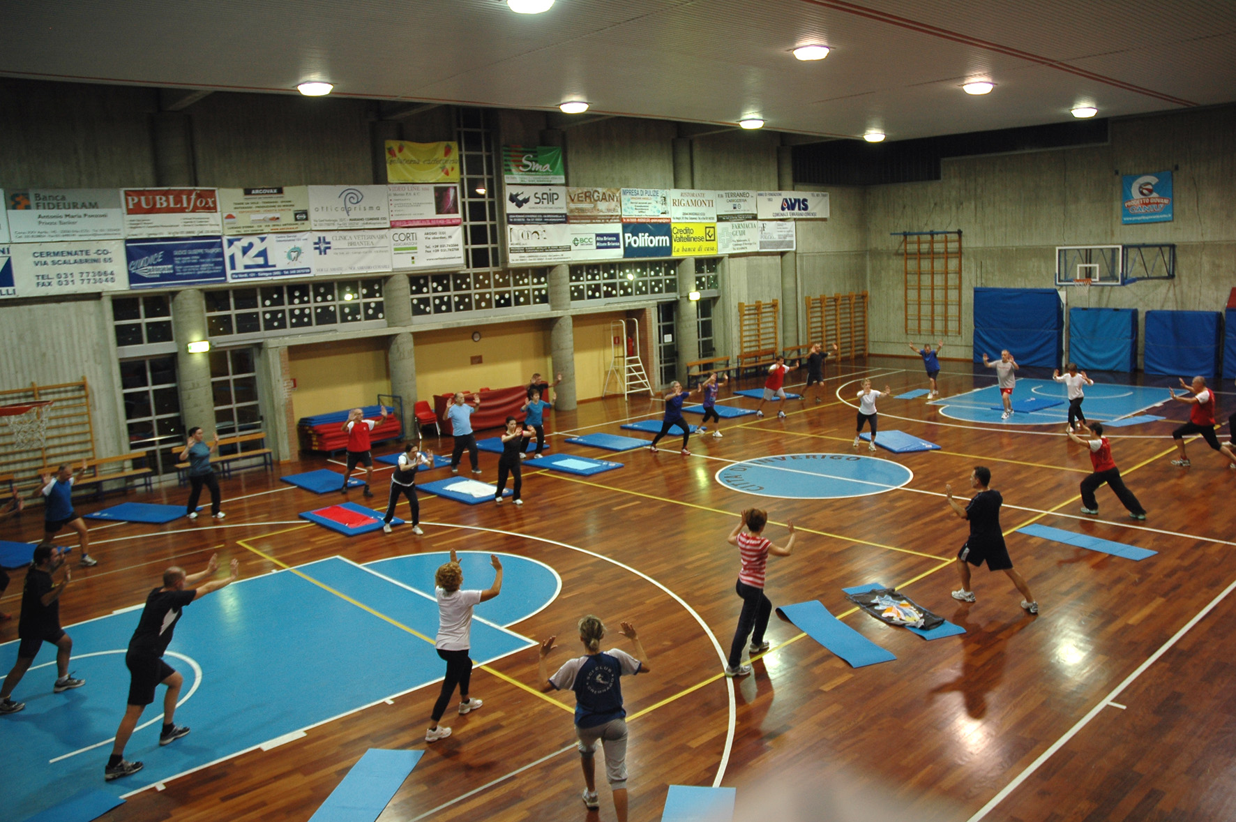
Week-end di 2Giorni  22/23 Marzo  Bardonecchia | quota di partecipazione:  120 euro  Per l’iscrizione è necessario versare una caparra di 50€  Il saldo va versato almeno 10 giorni prima di partire  La quota comprende:  Trasporto in bus GTS,  1 pernottamento presso il villaggio Olimpico,  1 cena ,  1 prima colazione  2 Skipass  Durante i 2 giorni sarà possibile sciare in tutto il comprensorio.  Per chi lo desidera potrà essere accompagnato dai responsabili dello Sci Club Cremnago. | Bardonecchia  Hotel Centro Olimpico  Per i non sciatori l’Hotel del centro Olimpico è dotato di piscina e centro benessere.  Nella località è possibile praticare sci di fondo, pattinaggio, escursioni con ciaspole,  Situata in Alta Val di Susa a 1312 metri di altitudine, Bardonecchia è una cittadina di montagna che ben combina lo charme di un piccolo villaggio con la modernità più tipica delle città.  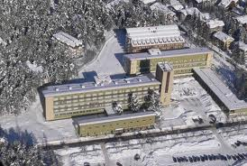 E' stata scelta come sede per le gare di Snowboard delle Olimpiadi 2006; Già nel primo dopoguerra i turisti potevano sciare raggiungendola con appositi "treni della neve" che la collegavano a Torino.  Oggi è una rinomata stazione sciistica suddivisa in quattro parti: Campo Smith, Les Arnauds, Melezet e Jafferau per un totale di circa 100 km di piste, di cui 38km con innevamento programmato.  Raggiungere Bardonecchia è estremamente facile e comodo in quanto è servita da un'autostrada che da Torino conduce sino al traforo del Frejus.  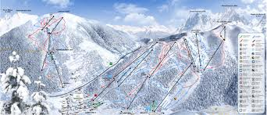  I quattro comprensori sono suddivisi in due parti:  - quelli di Campo Smith-Colomion, Les Arnauds, Mélezet-valle Stretta che sono collegati sci ai piedi  - quello di Fregiusia-Jafferau che è il più piccolo ma anche quello con gli impianti collocati ad una quota più alta.  A Campo Smith (300 metri dal villaggio Olimpico), l’hotel ha un centro per il deposito degli sci e scarponi, completamente gratuito e riscaldato, praticamente sulle piste da sci.  Il centro olimpico può ospitare fino a 1.000 persone contemporaneamente, è dotato di 4 sale da pranzo. La cucina (provata lo scorso anno) è fantastica, ottimo è stato anche l’intrattenimento degli animatori.
WeeK-end  3 Giorni  24-25-26  Gennaio  Dolomiti | Quota di partecipazione euro 170  Per l’iscrizione è necessario versare una caparra di 50€  Il saldo va versato almeno 10 giorni prima di partire  La quota comprende:  - 2 pernottamenti,  - 2 cene,  - 2 colazioni,  - trasporto in pullman  Sono esclusi gli skipass | Dolomiti  Venerdì 1° Giorno  Partenza da piazza chiesa Cremnago ore 5.00, arrivo a Selva Val Gardena (pian de Gralba) inizio skitour. (per chi lo desidera può sciare con gli accompagnatori dello Sci Club).  alle ore 16.00, il rotrovo per il trasferimento verso l’Hotel Germania a Doddiaco sarà a Predaces alla partenza della seggiovia.  L’itinerario da noi scelto quest’anno sarà: salita al Ciampinoi e discesa a Santa Cristina (pista di discesa libera maschile di coppa del mondo) trasferimento in trenino e salita al Col Raiser- Seceda, da qui una lunga discesa fino a Ortisei, risalita a Seceda e nel senso inverso torniamo al Ciampinoi per poi proseguire verso il passo Gardena.  Proseguiamo con la discesa fino a Corvara, e dopo un giro sulla splendida pista del Boè, ci portiamo verso La Villa, per percorrere la discesa della Gran Risa (altra pista di coppa del mondo), da qui ci portiamo sci ai piedi verso Predaces, dove concluderemo la giornata sciistica .  Cena e pernottamento presso l’Hotel Germania a Dobbiamo.  - 2° Giorno (sabato)  il programma prevede un breve trasferimento a Cortina, qui si potrà sciare in tutto il comprensorio fino alle 16,30 dove il pullman ci riporterà in Hotel per la cena.  -3° Giorno (Domenica) dopo la colazione ci trasferiremo a Plan de Corones li inizieremo la sciata verso San Vigilio e Picolin, per poi far ritorno al punto di partenza a Plan de Corones per terminare la giornata sulla pista “Silvestre” che conduce al parcheggio, qui troveremo il pullman che ci porterà a Casa.  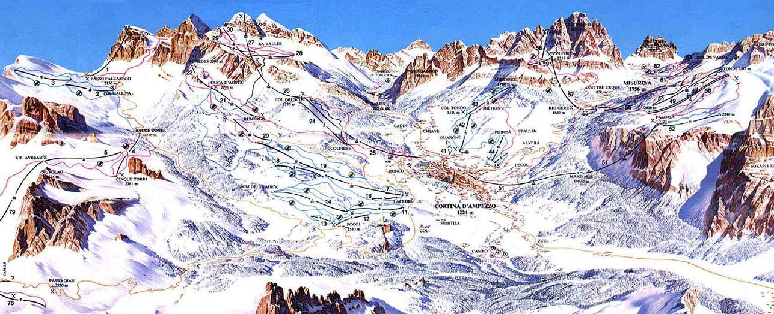
23 Febbraio  Lanzerheide  (Svizzera)  9 Marzo  Gressoney  6 Aprile  Cervinia  Scuola Sci  12-19 Gennaio  2-9 Febbraio  Motta (Medesimo) | Gita di 1 giorno:  quota di partecipazione:  Pullman 16 €  Skipass di gruppo €  quota di partecipazione:  quota Pullman 17 €  Skipass di gruppo 30 €  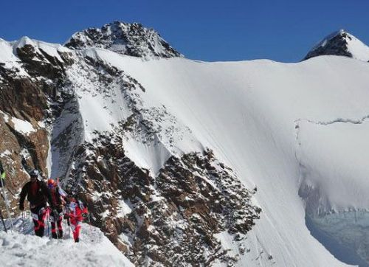  (immagine del trofeo mezzalama)  quota di partecipazione:  Pullman 20 €  Sconto di 4€ per chi ha partecipato almeno ad una nostra iniziativa  Skipass di gruppo 30 €  Gita di chiusura  chiuderemo la stagione sciistica con l’ormai tradizionale festa sul piazzale del parcheggio pullman.  Scuola di sci e snowboard  quota di partecipazione 165 euro  La quota comprende:  - 12 ore di lezione collettive con i maestri di Campodolcino  - Bus per 4 Domeniche  - Tessera Sci Club  - Assicurazione Sci Sicuro  Per coloro che volessero utilizzare la propria auto verrà praticato  uno sconto di 30€  Per gli accompagnatori la quota pullman è di 13 € per viaggio.  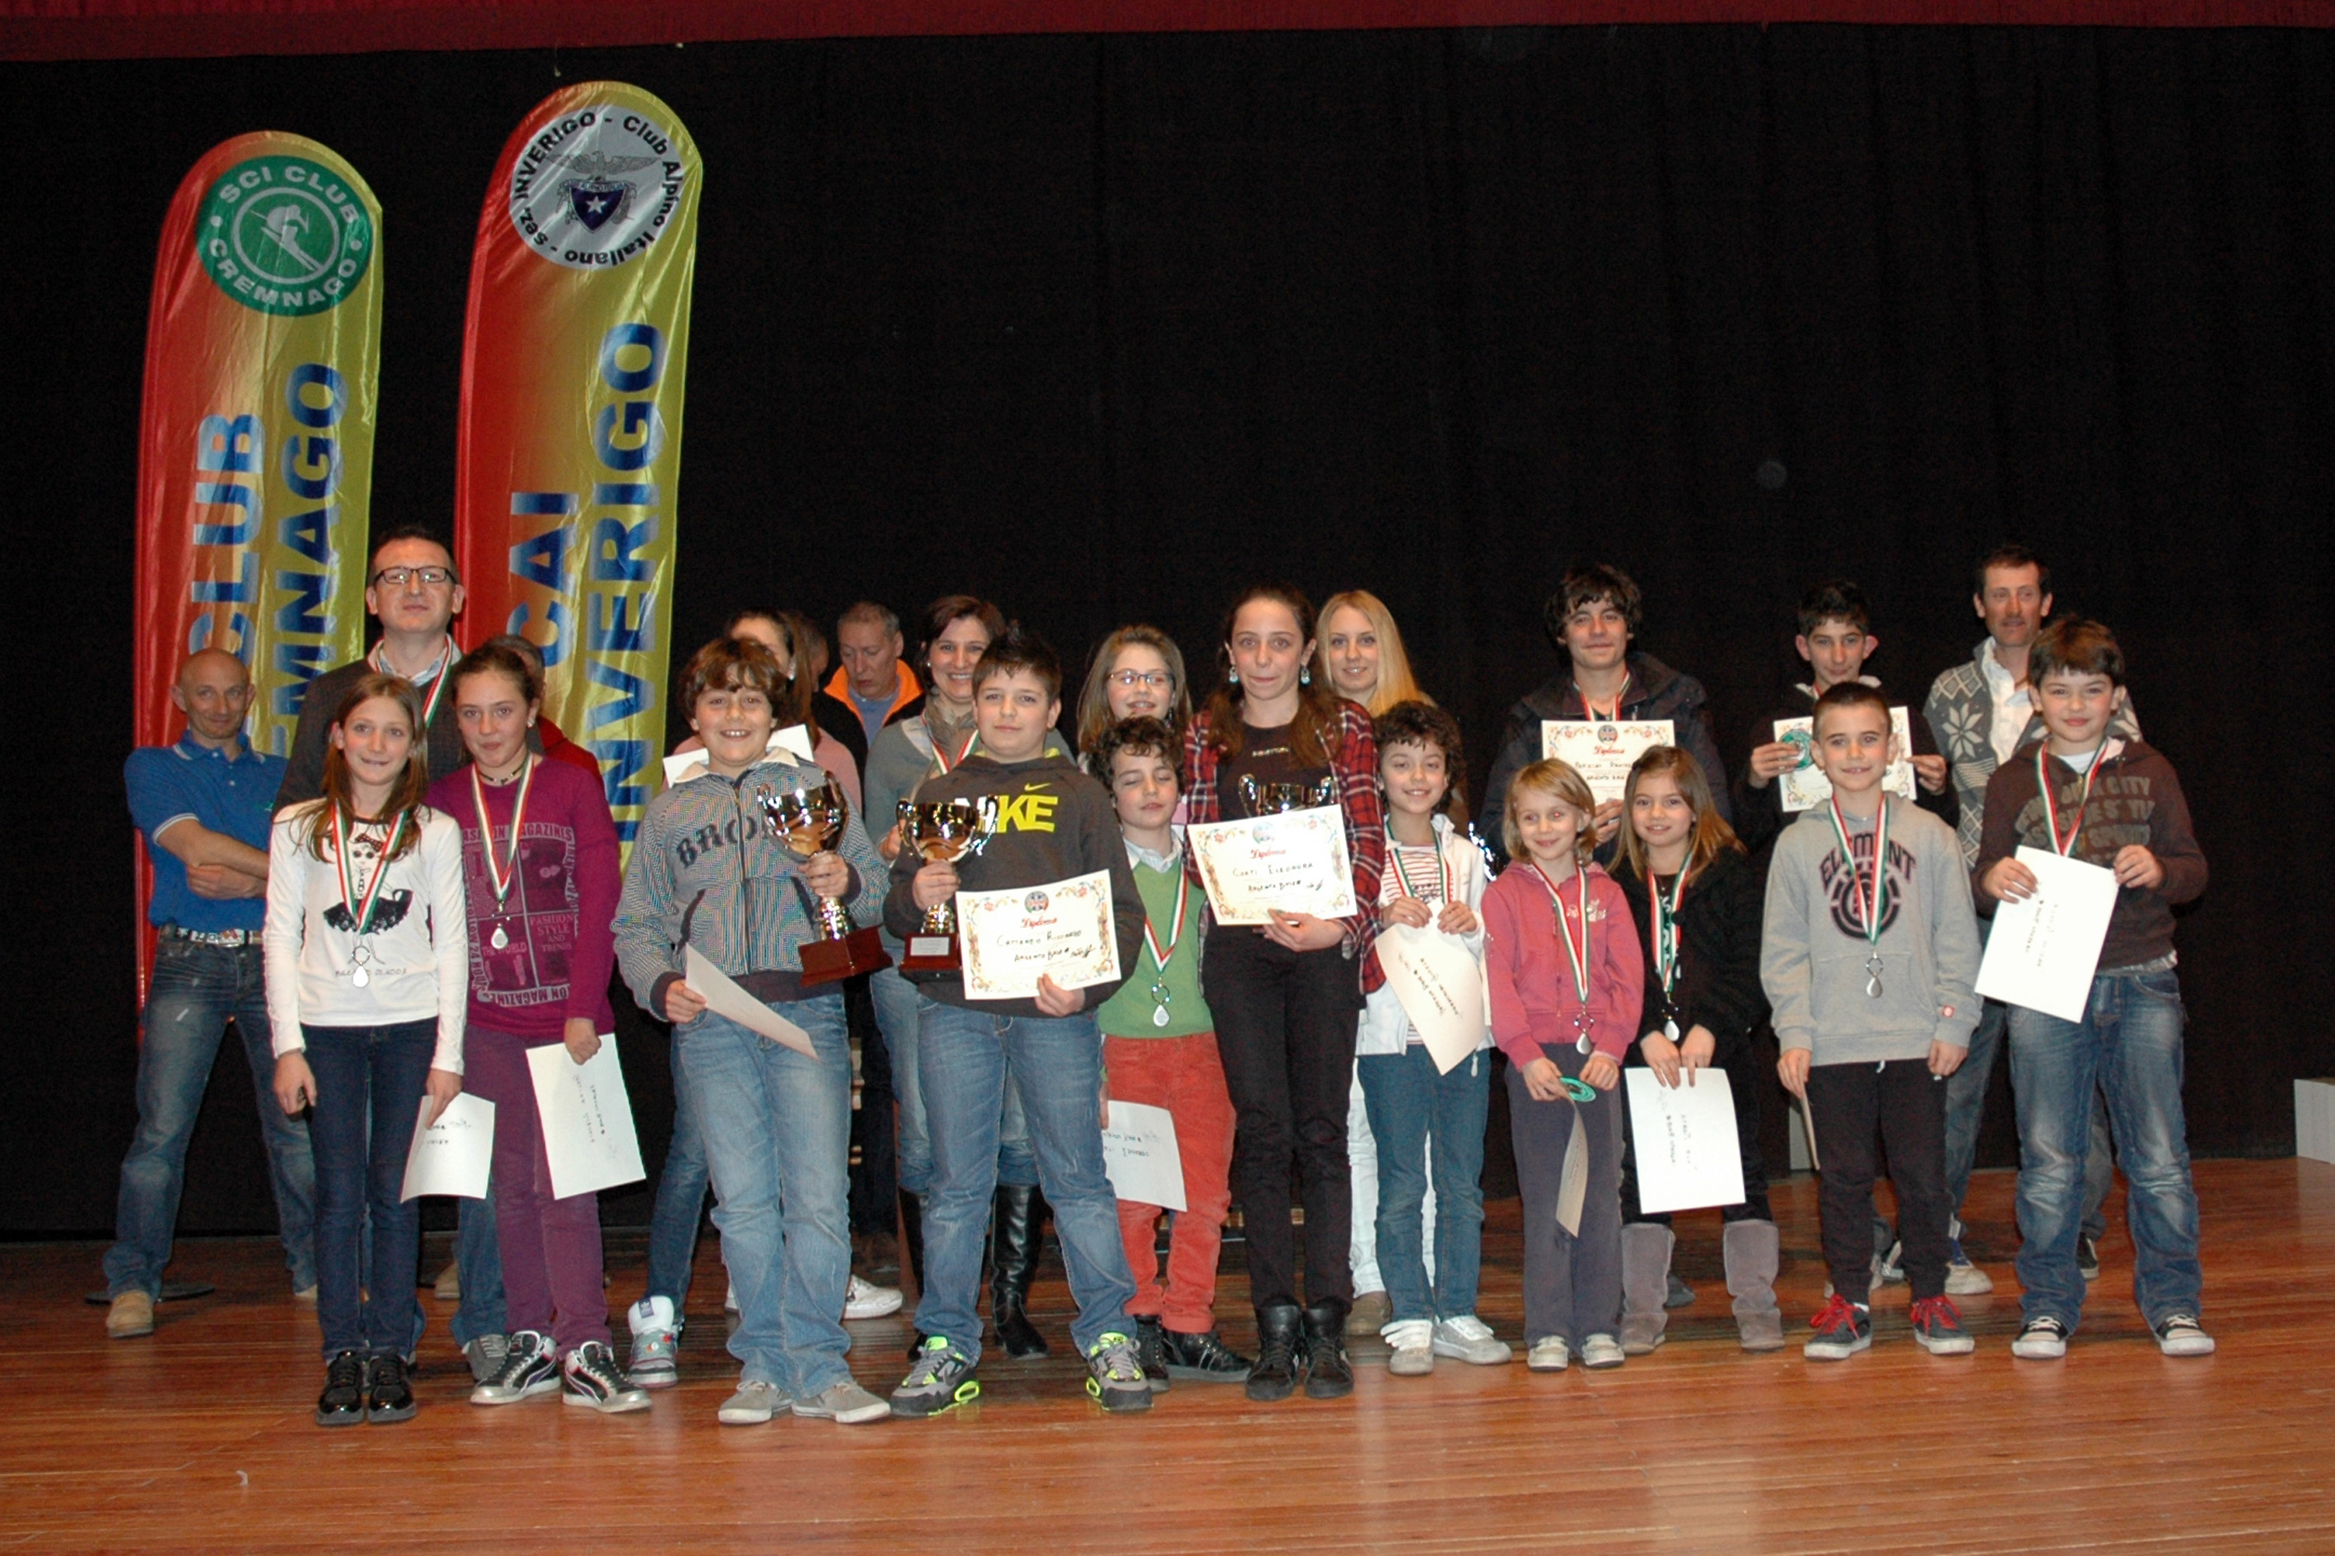 | LenzerHeide  Comparto sciistico Lenzerheide  Un detto popolare dice che ogni cosa ha due facce. Questo naturalmente vale anche per Lenzerheide, solo che da noi tutte le due facce sono soleggiate!  Sottointeso che le due facce sono i due versanti della nostra valle: un paradiso sciistico di 155 km di piste perfettamente battute, tra i 1230 e i 2865 m. s. l. m., e per di più irrorate da un sole sempre presente!  Gli sciatori hanno la possibilità di dedicarsi a diversi tipi di discesa grazie alla varietà delle piste, inoltre é possibile fermarsi per una pausa in una delle numerose baite sparse nel comprensorio.  Inoltre un terzo delle piste (60 km) sono dotate d'impianto d'innevamento. Questo garantisce il divertimento sugli sci anche in tempi di poche precipitazioni nevose!  Vi invitiamo a trascorrere scintillanti giornate invernali a Lenzerheide. Il paesaggio immerso nella neve, tra boschi bianchi e laghi gelati, invita al relax, scegliendo tra passeggiate, sci di fondo, slitta o semplice riposo.  Nordic Sci di regione Lenzerheide - un sogno in bianco  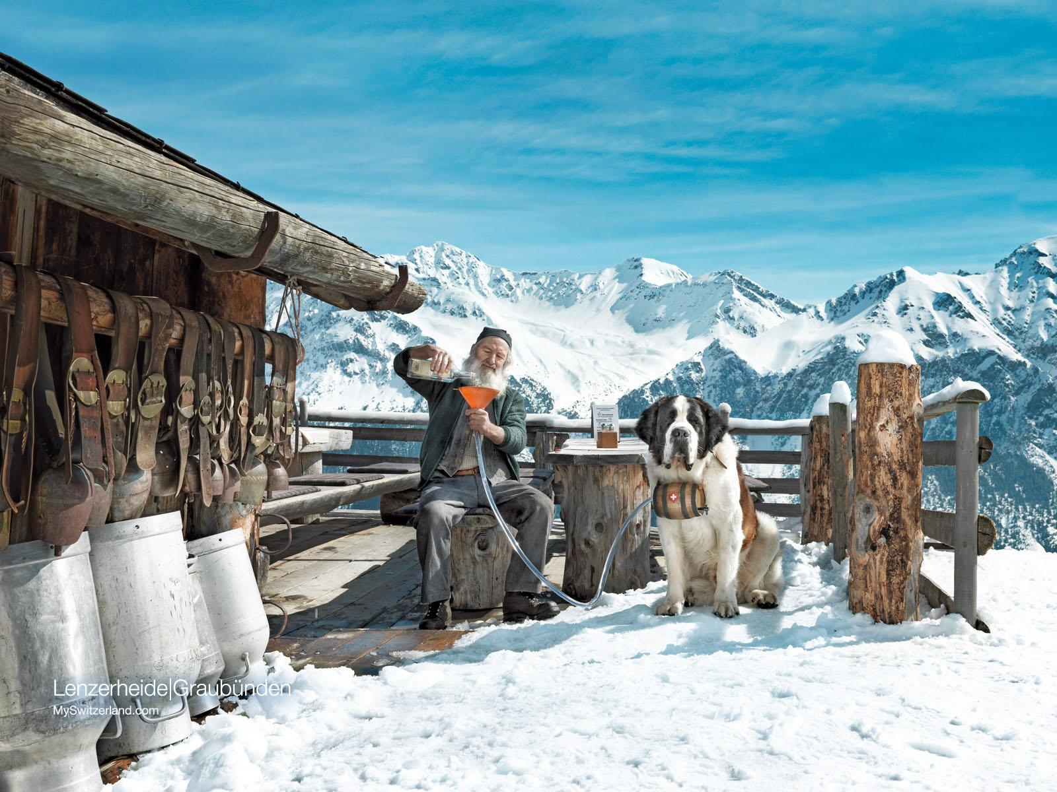Un idilliaco paesaggio invernale nel cuore dei Grigioni. Questa è la Lenzerheide. Top 52 chilometri di piste nordiche battute si estendono attraverso l'intera valle. Per tutte le categorie di competenze sono brani classici e piste di pattinaggio. Un unico Winter Wonderland circondato da un maestoso scenario di montagna, gli ospiti - "Benvenuto" e benvenuti a Lenzerheide.  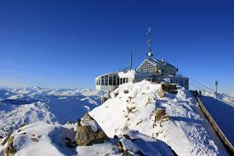  Gressoney-La-Trinité  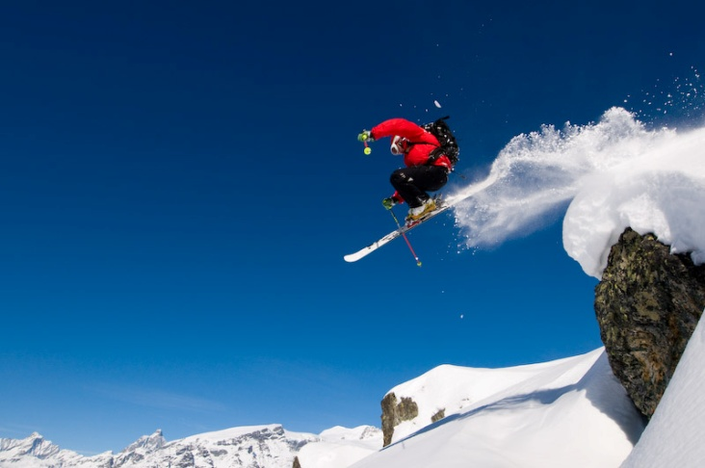Sorge ai piedi del Monte Rosa, nella Valle del Lys, a 1637 mt, e da sempre costituisce una rinomata e piacevole meta turistica per ogni stagione. Ha nella sua essenza un notevole trascorso storico ed un insolito equilibrio tra moderno centro turistico ed antico villaggio alpino, arricchito dalle tipiche costruzioni walser. Cuore del comprensorio Monterosa Ski, ospita sui propri pendii piste di notevole pregio e tracciati mozzafiato. Gressoney è una delle poche stazioni dove si pratica l'eliski.  Per i bambini che vogliono iniziare a sciare, o che semplicemente vogliono giocare con la neve, si trovano diversi baby snow park, attrezzati con tapis roulant, giochi e gonfiabili.  MONTEROSA SKI: Alagna, Antagnod, Brusson, Gressoney, Champoluc, Frachey  Una catena di monti corre per venticinque chilometri sul filo dei quattromila: è il Massiccio del Rosa. Ai suoi piedi sorge il comprensorio del Monterosa Ski, un carosello di sport d’alta quota, 180 Km di collegamenti sciistici, articolato sulle tre valli d’Ayas, di Gressoney, e Valsesia.  Si può scegliere di trascorrere una giornata attraversando tutta l’area con gli sci ai piedi partendo da Champoluc e Frachey in Valle d’ Ayas, attraversare Gressoney-La-Trinité ed arrivare ad Alagna in Valsesia; ma si può anche decidere di vivere una dimensione più intima e raccolta del comprensorio: Antagnod, Brusson e Gressoney-Saint-Jean sono stazioni locali raggiungibili con comodi servizi navetta.  Il comprensorio sciistico del Monterosa Ski rappresenta la meta ideale anche per chi vuole passare una settimana bianca praticando il freeride attraverso itinerari unici e sempre vari, per discese fuori dagli schemi.  Dal ghiacciaio Indren possibili diversi fuori pista sul versante di Gressoney e della Valsesia.  Valle di Gressoney  La Valle di Gressoney, detta anche valle dei Lys, poichè percorsa dal torrente Lys, era anticamente conosciuta come la "valle dei Mercanti" per l'attività commerciale in cui erano specializzati i suoi abitanti.  La Valle è la prima che s'incontra appena varcato il confine valdostano dall'Italia ed è quella posta più ad Oriente nella regione. Inizia a Pont-Saint-Martin e s'incunea poi in uno stretto corridoio che si apre al cospetto delle pareti del Lyskamm e della Piramide Vincent.  L'alta valle di Gressoney, infatti, rientra nel contesto storico e geografico della Valle d'Aosta, ma costituisce una zona etnica a sè di lingua tedesca, l'unica rimasta nella regione in prevalenza di lingua francese.  Cervinia  A partire dalle 15.00 allestiremo una postazione dove potrem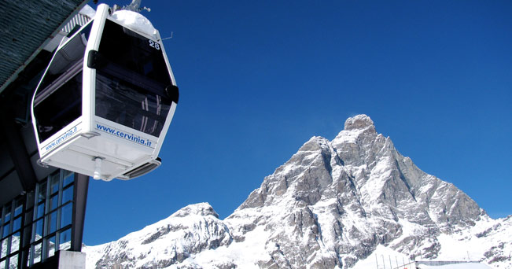o assaggiare e bere delizie appositamente preparate.  Per questa occasione cercheremo di accontentare il numero di persone più ampio possibile con un adeguato numero di pullman.  Questa gita è adatta a tutti, la località è splendida sia per chi scia che per quelli che vogliono camminare o solamente trascorrere una giornata in montagna.  Scuola Sci 2014  Corso di sci e snowboard aperto a tutti i corsi sono i seguenti:  - Corso principianti adatto a chi non ha mai messo un paio di sci o una tavola da snowboard  - Corso di perfezionamento adatto a chi sa già sciare ma necessita di affinare la tecnica  - Corso avanzato adatto a chi desidera sciare su tutti i pendii, con buona tecnica, salti e su neve fresca  Novità 2013  Da questo anno ci occuperemo (per chi lo desidera) di tutti quelli che non sciano promuovendo le seguenti iniziative:  - prima domenica camminata verso il lago Blu e Baita del Sole per un aperitivo.  - seconda domenica con il pulmino scenderemo a Medesimo, poi con gli impianti saliremo fino a cima Gropera da dove si può vedere:” la discesa del canalone, la val di Lei, e tutta la valle fino al passo Spluga”  - Terza domenica camminata fino al rifugio Larici.  - Quarta domenica tutti a fare il tifo per i partecipanti alla gara di fine corso  La Ski Area Valchiavenna, situata a pochi chilometri dal confine svizzero e, a soli 140 Km. da Milano, è uno dei più importanti centri turistici della Valtellina.  Il comprensorio con i suoi 60 km di piste per lo sci alpino e i 18 km per lo sci di fondo, comprende Madesimo, Campodolcino, Motta, Montespluga e la Val di Lei.  Grazie alla particolare posizione geografica, garantisce un ottimo innevamento per tutta la stagione invernale. Per gli sciatori più esperti è possibile salire a quota 2884 metri, sul pizzo Groppera e cimentarsi sulla pista del Canalone, uno dei fuoripista più suggestivi dell'arco alpino. Per i principianti esistono due campi scuola, mentre per gli appassionati di snowboard è predisposto, in zona Aquarela, uno snowpark.  Madesimo  Meglio conosciuta come Valle Spluga, è situata a 1550 metri di altitudine, nella Val San Giacomo.  Anticamente in seguito alla scoperta di una fonte di acqua solfato-terrosa e salino-magnesiaca fu costruito un modesto stabilimento termale che nel 1729 venne ampliato e rimodernato, diventando così un rinomato centro curativo. Grazie alla scoperta della fonte, Madesimo divenne una stazione climatica estiva. Dal 1911 il paese assunse una notevole importanza anche come località sciistica.  Campodolcino  E' un piccolo borgo posizionato a metà strada tra Chiavenna ed il passo dello Spluga, situato in una vallata attraversata dal fiume Liro.  E' noto soprattutto per la funicolare Sky-Espress, che collega la località turistica con la skiarea della Val Chiavenna e la frazione Motta, situata a 1721 mt. Si tratta della più moderna funicolare d'Europa, l'unica totalmente sotterranea, che può portare oltre 2500 persone all'ora. In tre minuti supera un dislivello di 700 mt. e immette direttamente sulle piste da sci.
13 Aprile | Premiazione scuola sci 2014  Presso il cine teatro San Luigi a Cremnago  - ingresso libero  - ore 20,30  - sono gradite le torte dei genitori | In questa serata verranno premiati i partecipanti al corso sci, un filmato con le foto scattate durante il corso sci intratterrà i partecipanti.  Sarà per noi il momento di valutare pregi e difetti organizzativi, raccogliere suggerimenti per migliorarci, il tutto in una piacevole e allegra serata.  Verrà presentato inoltre il programma escursionistico estivo preparato dal C.A.I. Inverigo  Al termine rinfresco.
… Maggio  Pranzo sociale | Gita con pranzo sociale  - quota di partecipazione  ………(in definizione)  - meta ( in definizione)  - aperto a soci e simpatizzanti | Sarà l’occasione per ritrovarci tutti assieme, per trascorrere una piacevole giornata.  Come per lo scorso anno uniremo ad un gustoso pranzo anche un momento di cultura visitando una cittadina della bella nostra Italia.
22 Giugno  Costine e birra | 3° edizione di Costine e Birra  - quota di partecipazione  12 €  - presso la sede C.A.I. Inverigo via Rocchina | In collaborazione con gli amici del C.A.I. Inverigo prepareremo la 3° edizione di Costine e Birra.  Visto il gradimento delle precedenti edizioni abbiamo pensato di riproporre la festa cercando di migliorare il coinvolgimento delle persone in una giornata di piena allegria.

